UNIVERSIDADE ESTADUAL DO OESTE DO PARANÁ

UNIOESTE - CAMPUS DE FOZ DO IGUAÇU

CENTRO DE ENGENHARIAS E CIÊNCIAS EXATAS

CURSO: CIÊNCIA DA COMPUTAÇÃO

DISCIPLINA: ENGENHARIA DE SOFTWARE 2

DOCENTE: WILLIAN FRANCISCO DA SILVA

FELIPE NARDI BATISTA

LEANDRO AUGUSTO ENSINA

YURI SGANZERLA SOMACAL

FLY

FOZ DO IGUAÇU

2017

1. **Introdução**

Atualmente, todo o processo de elaboração e tramitação dos documentos das diversas modalidades de projeto de Extensão da Unioeste é realizando através de documentos físicos, bem como a geração de certificados para os participantes de todas as modalidades dos projetos de extensão.

Com isso, nota-se um grande desgaste e muitas vezes repetição de trabalho por parte dos responsáveis. Porém, com a informatização deste processo, renderia menos horas gastas pelos profissionais, bem como economia de dinheiro para a universidade, visto que os certificados poderiam ser emitidos pelos próprios participantes, não havendo necessidade de impressão e assinatura manual de cada certificado.

Através deste trabalho, serão analisadas as necessidades dos usuários, bem como implementação de uma solução.

1. **Objetivos**

Os objetivos deste trabalho são:

* Analisar o domínio do problema;
* Realizar o levantamento de necessidades e de requisitos;
* Utilizar e praticar a metodologia ágil Scrum;
* Automatizar o processo de elaboração de projetos de Extensão.

1. **Planejamento**
   1. **Sprint #1**

Tema: Infraestrutura

* + 1. **Tarefas**
* Instalar o ambiente de desenvolvimento do Django;
* Criar ambiente no GitHub;
* Copiar kanban para o Trello;
* Desenvolver protótipo de baixa fidelidade;
* Desenvolver classes de negócio de curso de extensão;
* Estudar servidores para hospedagem;
* Estudar a plataforma Django;
* Estudar a resolução Nº 236/2014;
* Desenvolver pequena aplicação em Django;
* Estudar Python 3;
* Apresentar o estudo da resolução Nº 236/2014;
* Estudar e fazer o gráfico burndown.
  1. **Sprint #2**

Tema: Protótipo funcional de cadastro de curso de extensão

* + 1. **Tarefas**

As tarefas definidas para essa sprint foram:

* Definir "políticas públicas" (cap. IV, art. 30) com José Ricardo;
* Desenvolver protótipo de baixa fidelidade;
* Desenvolver classes de negócio de curso de extensão;
* Obter documento Word do formulário;
* Validar protótipos de baixa fidelidade;
* Obter formulário preenchido;
* Criar estória para o processo de consulta de uma atividade de extensão;
* Fazer interface com tela de cadastro para curso de extensão com base nos formulários da Resolução.
  1. **Sprint #3**

Tema: Cadastro de curso de extensão

* + 1. **Tarefas**

As tarefas definidas para essa sprint foram:

* Implementar front-end da Tela de Cadastro de Curso de Extensão;
* Implementar back-end da Tela de Cadastro de Curso de Extensão;
* Implementar front-end da Tela de Login;
* Implementar back-end da Tela de Login;
* Definir identidade visual;
* Apresentar as Telas para o José Ricardo;
* Implementar front-end da Tela de Consulta de Curso de Extensão;
* Implementar back-end da Tela de Consulta de Curso de Extensão;
* Pesquisar sobre o tema Documento de Arquitetura;
* Popular Banco de Dados;
* Passar do Trello para o quadro;
* Representar o M.E.R.;
* Representar o Diagrama de Classes.

1. **Resultados**
   1. **Sprint #1**

Após o término da primeira sprint, tínhamos finalizado os estudos sobre: servidores de hospedagens, gráfico burndown, resolução Nº 236/2014 e Python 3. Tínhamos o kanban, o repositório no GitHub e o ambiente de desenvolvimento já prontos para o início do projeto.

* 1. **Sprint #2**

Com a finalização da sprint #2, acabamos o desenvolvimento das classes de negócio e do protótipo da tela de cadastro.

* 1. **Sprint #3**

A sprint #3 ainda resta realizar a *sprint review*, juntamente com uma apresentação informal referente à tarefa de pesquisa sobre o Documento de Arquitetura, e a *sprint retrospective*.

Ao seu término, estará concluído o cadastro de Curso de Extensão, apesar de algumas mudanças a serem realizadas em sprints futuras, mudanças as quais foram levantadas pelo professor José Ricardo durante a tarefa da apresentação do sistema para ele.

O Cadastro de Curso de Extensão é um dos MVPs (mínimo produto viável) definidos no product backlog.

1. **Gráfico Burndown**
   1. **Sprint #1**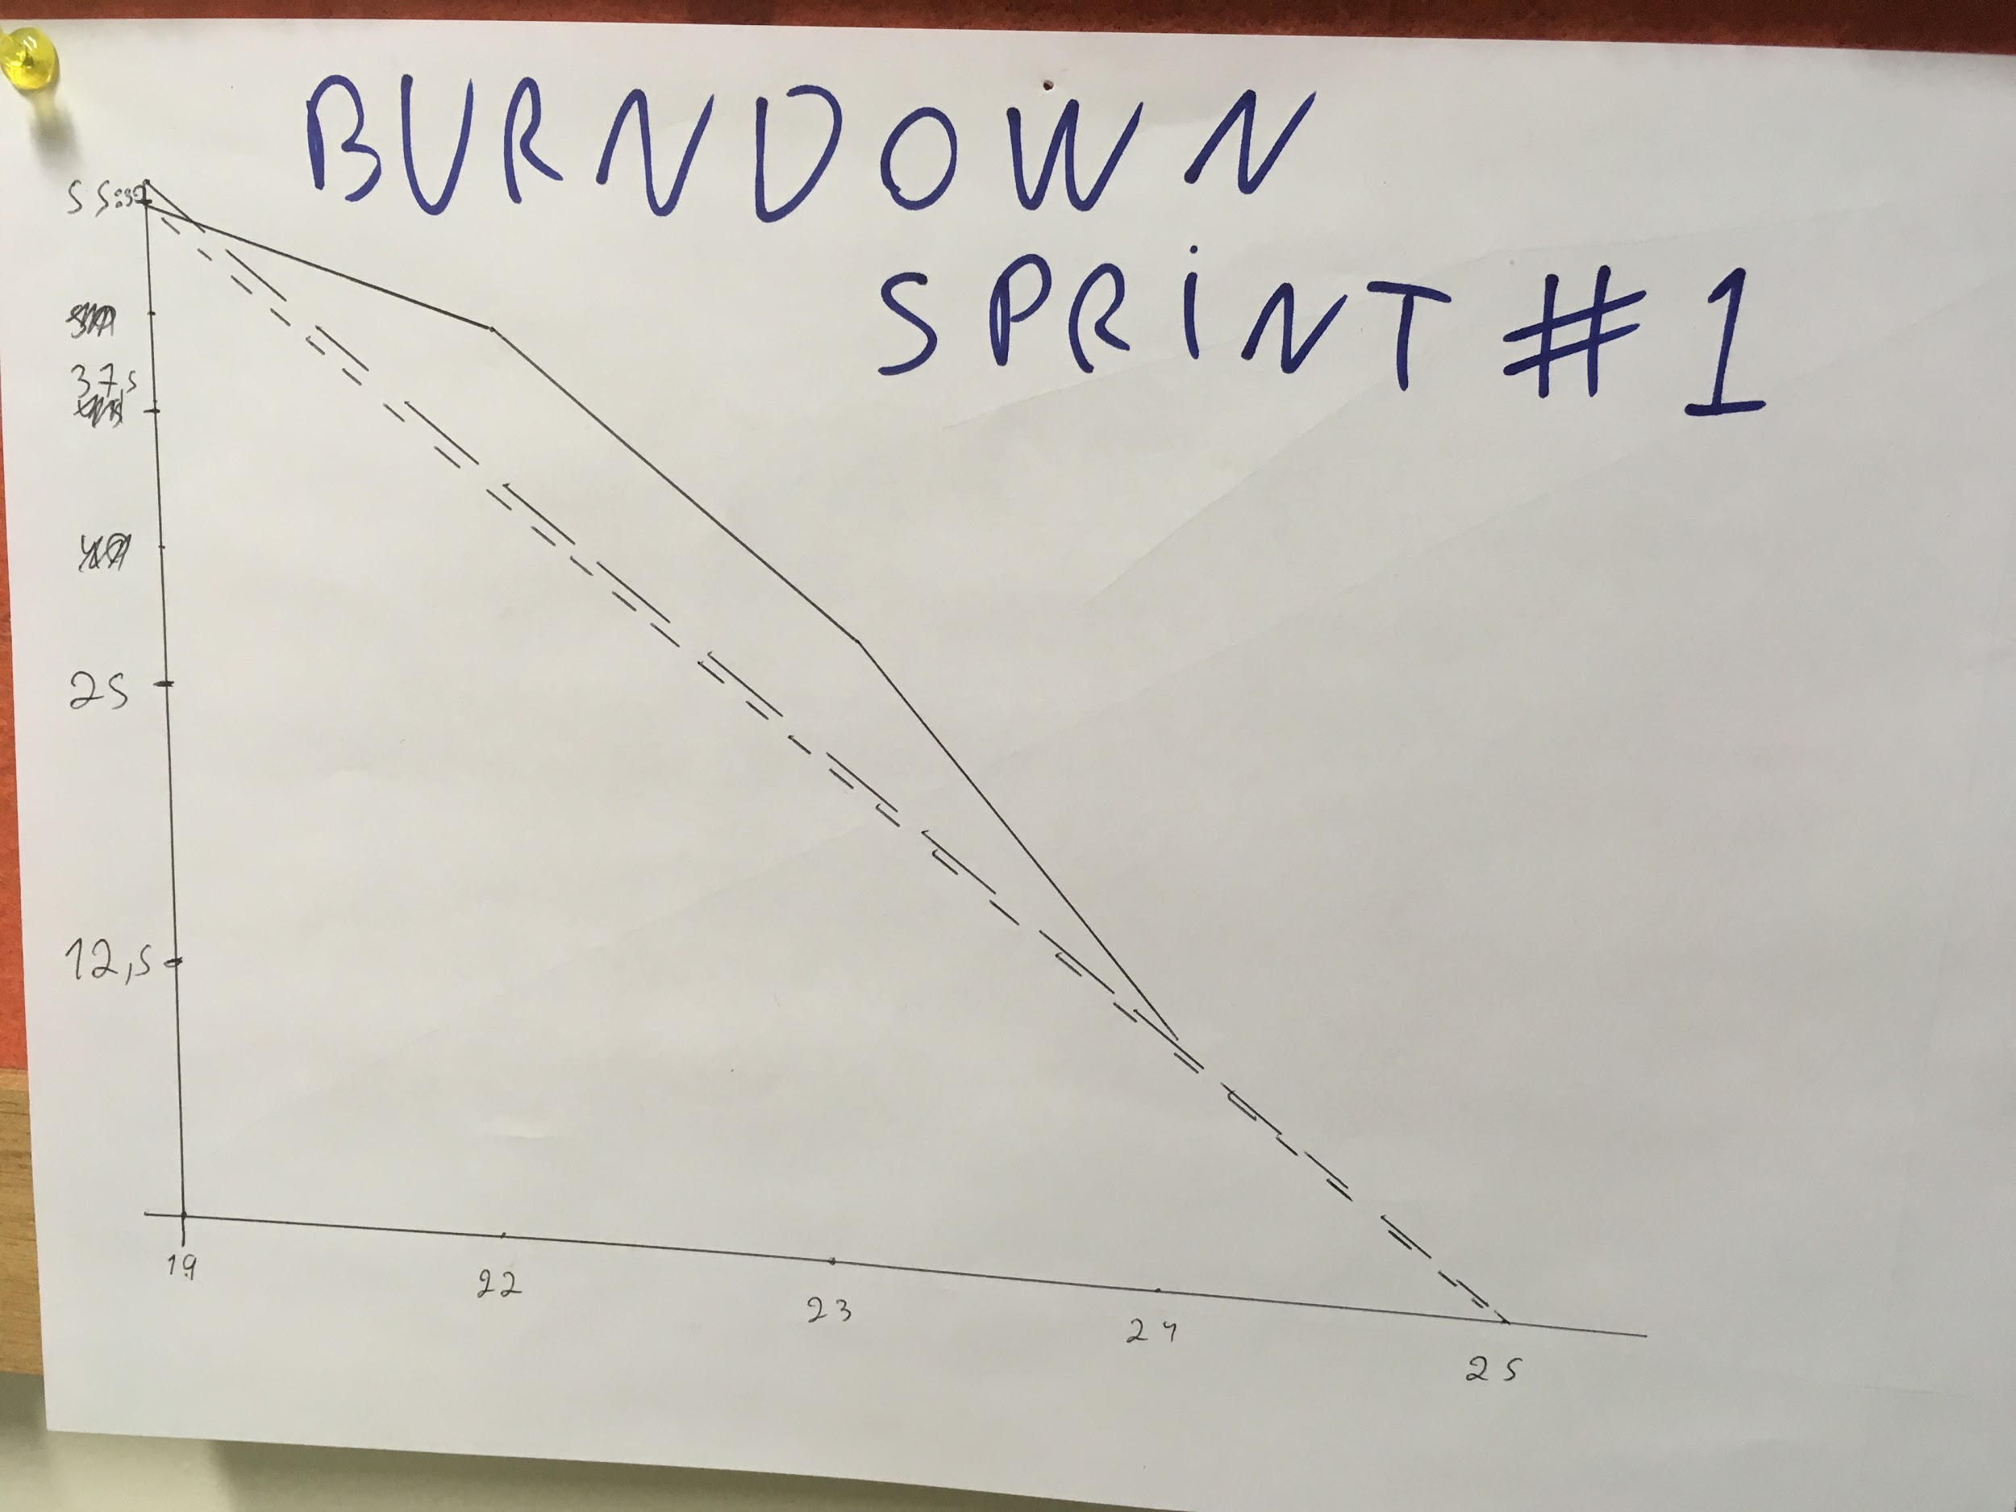

Figura 1 ‒ Gráfico Figura 1 – Gráfico Burndown da sprint #1

* 1. **Sprint #2**

Como a reunião com o José Ricardo ficou para o dia 31/05, algumas tarefas acumularam, pois dependiam de algumas dúvidas para serem resolvidas no dia da reunião. Dessa forma, após a reunião conseguir progredir no andamento da sprint e a quantidade de horas diminuiu do dia 31/06 ao dia 01/06, como é observado na figura abaixo.

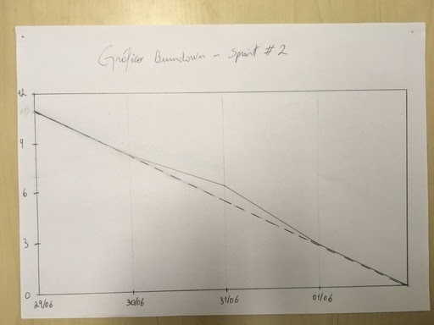

Figura 2 ‒ Gráfico Burndown da sprint #2

* 1. **Sprint #3**

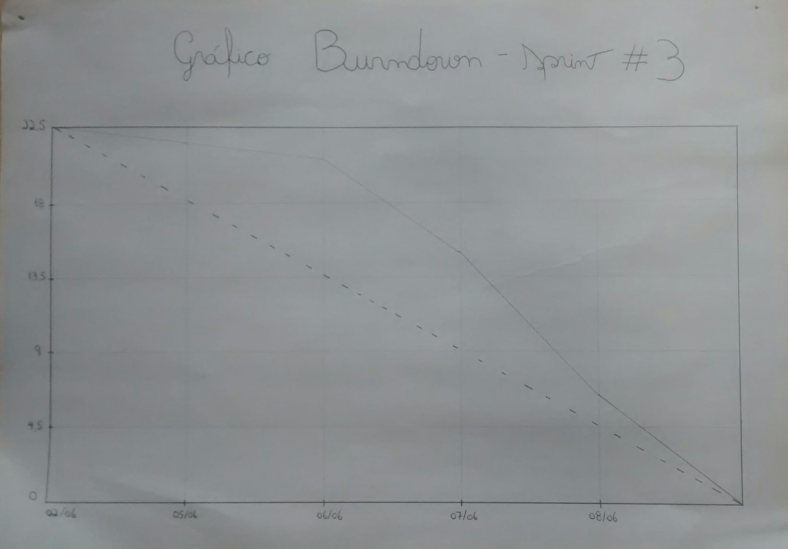

Figura 3 ‒ Gráfico burndown da sprint #3

1. **Datas**
   1. **Sprint #1**

Sprint realizada do dia 19/05 ao dia 25/05.

* 1. **Sprint #2**

Sprint realizada do dia 29/05 ao dia 01/06.

* 1. **Sprint #3**

A sprint teve início dia 02/06, porém ainda não foi formalmente finalizada.

1. **Prós**
   1. **Sprint #1**

* Montagem do ambiente no GitHub para organização dos artefatos gerados;
* Montagem do Kanban no Trello para compartilhamento;
* Divisão igualitária das tarefas;
* Entendimento da resolução e de algumas regras de negócio;
* Boa comunicação entre os integrantes da equipe;
* Trabalho em equipe, onde um ajudava o outro;
* Iniciativa dos integrantes.
  1. **Sprint #2**
* Obtenção dos formulários;
* Horas adequadas para a sprint;
* Cumprimento de todas as tarefas;
* Esclarecimento de dúvidas com José Ricardo;
* Boa comunicação.
  1. **Sprint #3**

*Sprint retrospective* ainda não realizada.

1. **Contras**
   1. **Sprint #1**

* Falta de reconhecimento de possíveis impedimentos;
* Excesso de horas para uma sprint;
* Má distribuição das horas por atividade;
* Não conclusão de todas as atividades;
* Início lento.
  1. **Sprint #2**

Como a sprint começou na segunda-feira (em vez de quinta-feira), chegamos à conclusão de que devemos, na medida do possível, realizar o planejamento da sprint no mesmo dia em que fizermos o fechamento da sprint.

Nessa sprint, havia muitas tarefas que dependiam do José Ricardo e, por isso, atrasamos o andamento da sprint, pois precisávamos da reunião com ele para dar continuidade em algumas tarefas.

* 1. **Sprint #3**

*Sprint retrospective* ainda não realizada.

1. **Atividades Realizadas**
   1. **Sprint #1**

No início da sprint, foi criado o kanban no site Trello para fácil acesso às atividades e o repositório no GitHub para fácil compartilhamento dos arquivos gerados. Após a criação do GitHub do projeto, criou-se o ambiente de desenvolvimento do Django para dar início dos estudos e dos protótipos.

Durante a semana, foi desenvolvido um protótipo de baixa fidelidade para a validação dos requisitos levantados. Foi desenvolvido também, a partir do protótipo, as classes de negócio para dar o início do desenvolvimento do projeto nas futuras sprints.

Definiu-se o servidor de hospedagem a ser utilizado como ambiente de validação. O mesmo foi utilizado para hospedar as pequenas aplicações de prova de conceito que foram desenvolvidos para estudo da plataforma Django.

* 1. **Sprint #2**

Inicialmente, o planejamento desta sprint não começou no dia em que a sprint anterior foi fechada (25/05). O planejamento também não foi feito nos dias seguintes devido a problemas de disponibilidade de horário entre os membros da equipe, sendo feito somente na segunda-feira, às 17 horas. Assim, tivemos pouco mais de 3 dias para essa sprint.

Na terça-feira, conseguimos o formulário preenchido de curso de extensão do ano de 2007 e outro preenchido da modalidade projeto e prestação de serviço do ano de 2009. Isso auxiliou na elucidação de alguns requisitos, bem como no desenvolvimento das classes de negócio e da interface da tela de cadastro.

Com isso, na quarta-feira fizemos a reunião com o professor José Ricardo e esclarecemos algumas dúvidas .

Na quinta-feira, finalizamos as classes de negócio e a tela de cadastro de curso de extensão.

Futuramente, buscaremos os dados acadêmicos dos alunos na secretaria para popular o banco de dados com os alunos matriculados da Unioeste.

* + 1. **Reunião**

A reunião com o professor José Ricardo ocorreu na quarta-feira (31/05) e teve o propósito de validar os protótipos de baixa fidelidade e esclarecer algumas dúvidas referentes ao formulário de curso de extensão. Os assuntos tratados foram: consulta de projetos de extensão e esclarecimento de dúvidas nos campos do formulário de curso de extensão, como "Plano de trabalho" e "Membros da comunidade / participantes externos".

Começamos a reunião validando os protótipos. Logo após, voluntariamente, o professor José Ricardo nos mostrou que há uma página específica para consulta de projetos de extensão. No entanto, a consulta não possui uma interface de fácil usabilidade, exibindo um único projeto de extensão por página. Assim, concluímos que a tela de consulta do sistema deverá ser feita de maneira diferente da que já existe no site da PROEX, para facilitar principalmente a consulta de projetos de extensão por professor.

Na reunião constatamos que no formulário, o preenchimento de todos os dados com CPF são obrigatórios. Além disso, plano de trabalho é único para todos os envolvidos, porém, se houver mais de um plano de trabalho diferente, estes devem ser devidamente discriminados.

* 1. **Sprint #3**

A sprint iniciou no dia 02/06, onde ocorreu grande parte da implementação, tanto do *front-end* quanto do *back-end*. Foram implementadas as funcionalidades de cadastro (inclusão, alteração, consulta e remoção) de Curso de Extensão, foi definida a identidade visual da aplicação, representação do M.E.R. e do Diagrama de Classes, além de populado o banco de dados com as informações que são fixas no formulário, como os campi da Unioeste e as opções de linha de pesquisa.

Outra tarefa realizada nesta sprint foi a apresentação do sistema para o professor José Ricardo. Nela foi apresentado as telas de login e de cadastro de Curso de Extensão, bem como exemplificado e explicado o funcionamento do mesmo.

Alguns pontos foram levantados pelo professor durante a apresentação para adequação de alguns campos, os quais serão geradas novas tarefas para as sprints posteriores.

1. **MVP e Versão**

O mínimo produto viável contempla as funcionalidades essenciais do software para que possa entrar em funcionamento. No projeto atual, o MVP é composto de três estórias:

* Cadastrar projeto da modalidade evento;
* Cadastrar relatório final;
* Submissão de projeto.

A versão atual do software é 0.3.

1. **Conclusão**

Através do método de desenvolvimento Scrum, pudemos avançar no projeto para automação de projetos de extensão para Unioeste. O projeto ainda se encontra em andamento com a parte principal do MVP finalizado. Mais à frente, será incluído as funcionalidades para cadastro as outras modalidades de projeto de extensão para que os docentes possam agilizar o processo de elaboração dos projetos de extensão.

1. **Referências**

PHAM, A.; PHAM, PV. **Scrum em ação**:gerenciamento e desenvolvimento ágil de projetos de software*.* 1 ed. São Paulo: Novatec, 2011.

PICHLER, R. **Gestão de produtos com scrum**: implementando métodos ágeis na criação e desenvolvimento de produtos. Rio de Janeiro: Elsevier, 2011.

SCRUM.ORG. **Scrum.org**. 2017. Acesso em 20 jun. 2017. Disponível em: <https://www.scrum.org>.

SCRUM ALLIANCE. **What is scrum?** An agile framework for completing complex projects - Scrum Alliance. 2016. Acesso em 20 jun. 2017. Disponível em: <https://www.scrumalliance.org/why-scrum>.

DJANGO. **The Web framework for perfectionists with deadlines.** 2017. Acesso em 20 jun. 2017. Disponível em: <https://www.djangoproject.com>.